Pentru fiecare nod n, fie 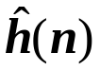, numit factor euristic, o estimaţie a lui 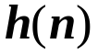 şi fie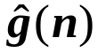, numit factor de adâncime, costul drumului de cost minim până la n găsit de A* până la pasul curent. Algoritmul A* va folosi funcţia 

